# 目录

1. 运行app1 2

2. 粘贴 2

3. 复制 2

4. 参考文献.多行格式化 2

4.1. 说明 2

4.2. 示例 2

4.2.1. 示例1（序号带中括号） 2

4.2.2. 示例2（序号不带中括号） 3

5. 摘要.按分号分隔 4

5.1. 说明 4

5.2. 示例 4

5.2.1. 示例1 4

# 运行app1

双击文件app1_run.bat

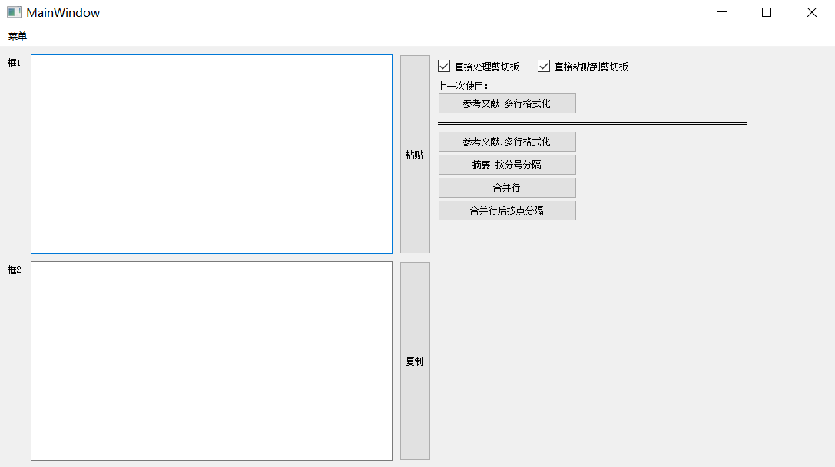

# 粘贴

把剪切板的内容粘贴到框1

# 复制

把框2的内容复制到剪切板

# 直接处理剪切板

无需点击粘贴，自动帮你把剪切板的内容粘贴到框1

# 直接粘贴到剪切板

无需点击复制，自动帮你把框2的内容复制到剪切板

# 参考文献.多行格式化

## 说明

从将pdf复制而来的多行参考文献整理成一行一条文献的格式

## 示例

### 示例1（序号带中括号）

处理前

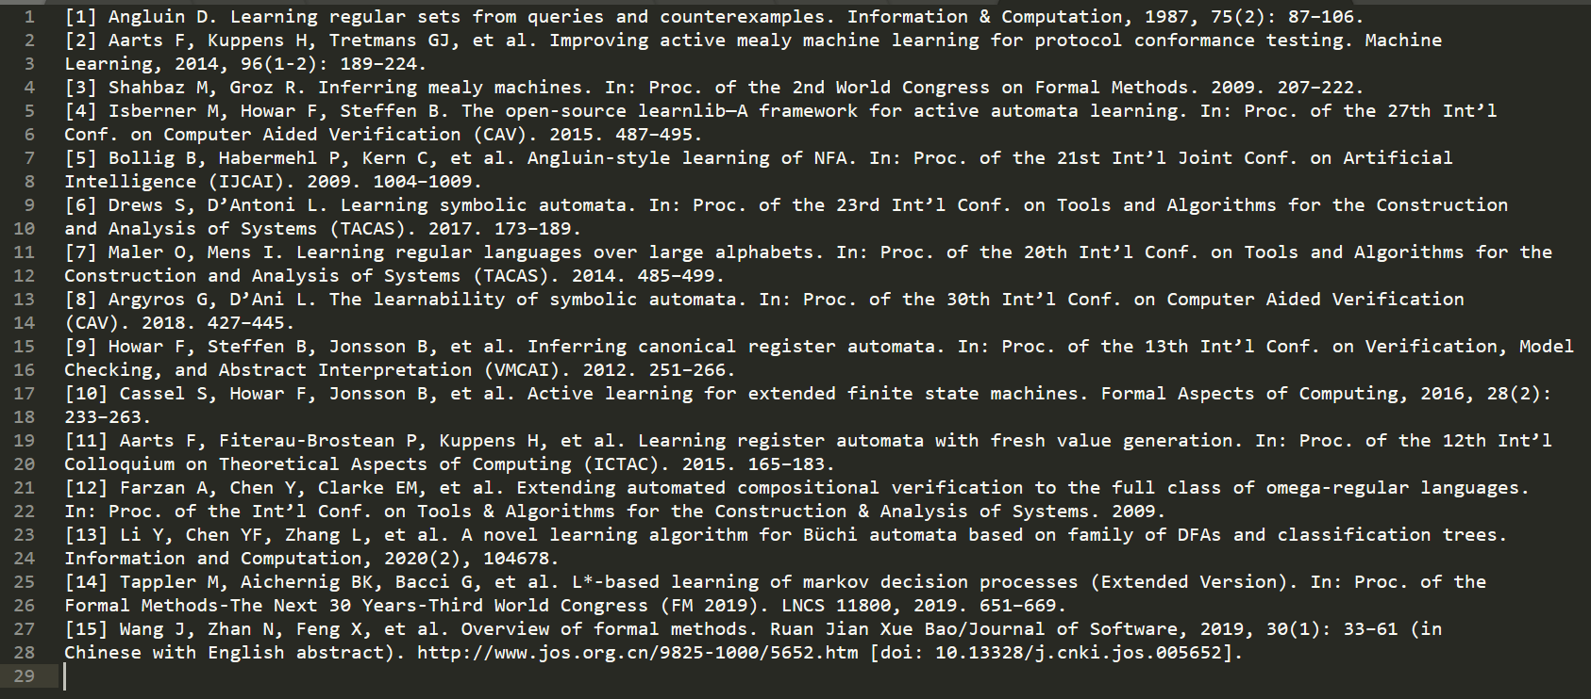

处理后

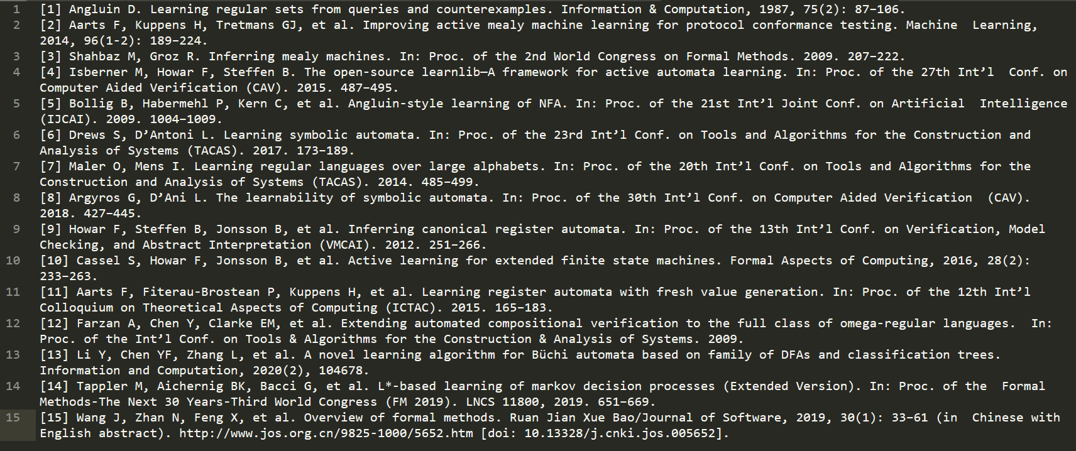

### 示例2（序号不带中括号）

处理前

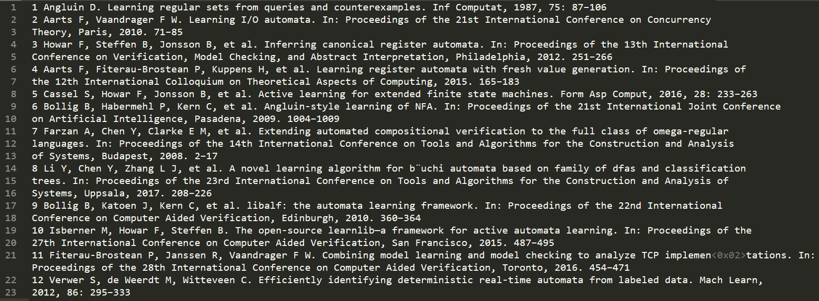

处理后

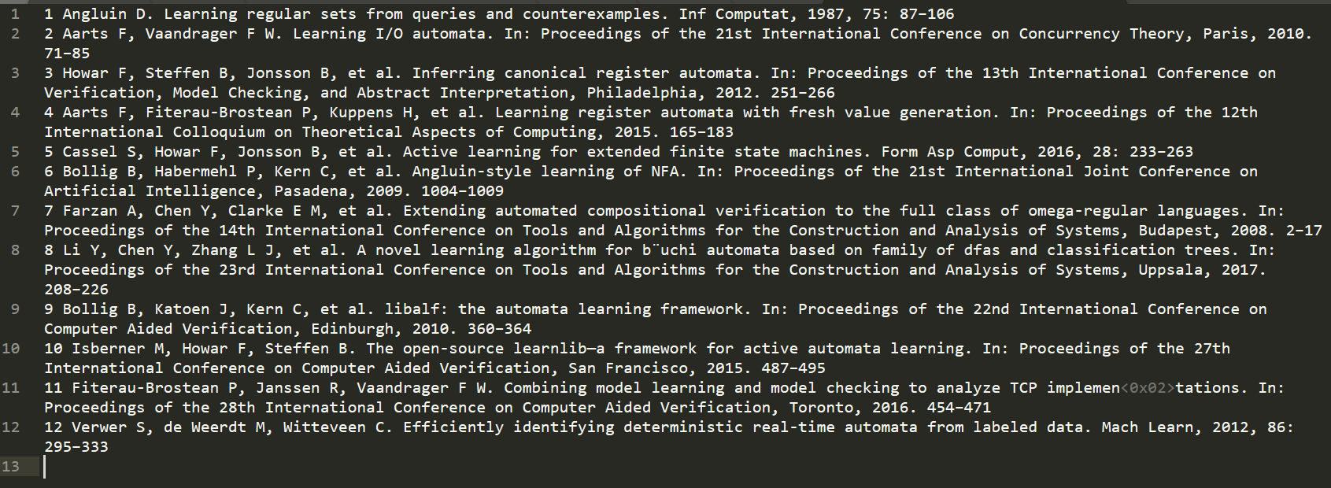

# 摘要.按分号分隔

## 说明

## 示例

### 示例1

处理前后

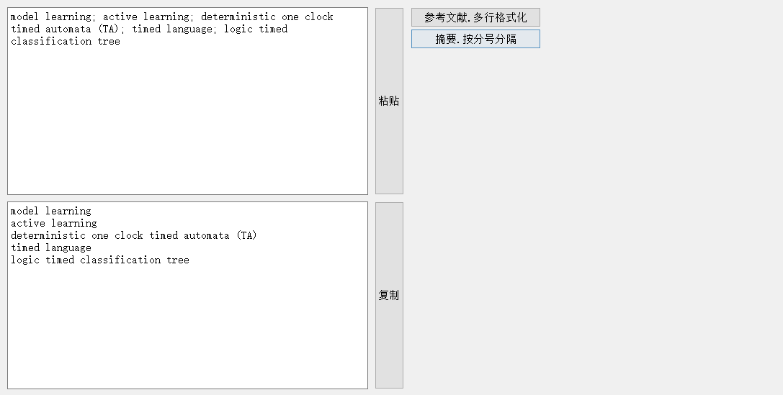

# 日志输出

打印到app/app1/dist/app1/logs路径下

## 示例

